

**ServiceHomeStore**

**Especificación de Caso de Uso: Login**

Versión 2.0

**Lima, noviembre del 2020**

**Control de Versiones**

|  |  |  |  |
| --- | --- | --- | --- |
| **Fecha** | **Versión** | **Descripción** | **Autor** |
| 9/11/2020 | 1.0 | Creación del documento. | Alvarado, Cortez, Quinteros |
| 16/11/2020 | 2.0 | Se agrega el diagrama de casos de uso. | Alvarado, Cortez, Quinteros |
|  |  |  |  |
|  |  |  |  |
|  |  |  |  |
|  |  |  |  |
|  |  |  |  |

**Índice:**

**Login** **3**

Diagrama de Casos de Usos 3

Descripción: 4

Actores: 4

Precondiciones: 5

Postcondiciones: 5

Flujo básico: 5

Flujo alternativo: 6

Diagrama de actividades 6

Excepciones 7

Prototipos visuales 7

# Login

## Diagrama de Casos de Usos

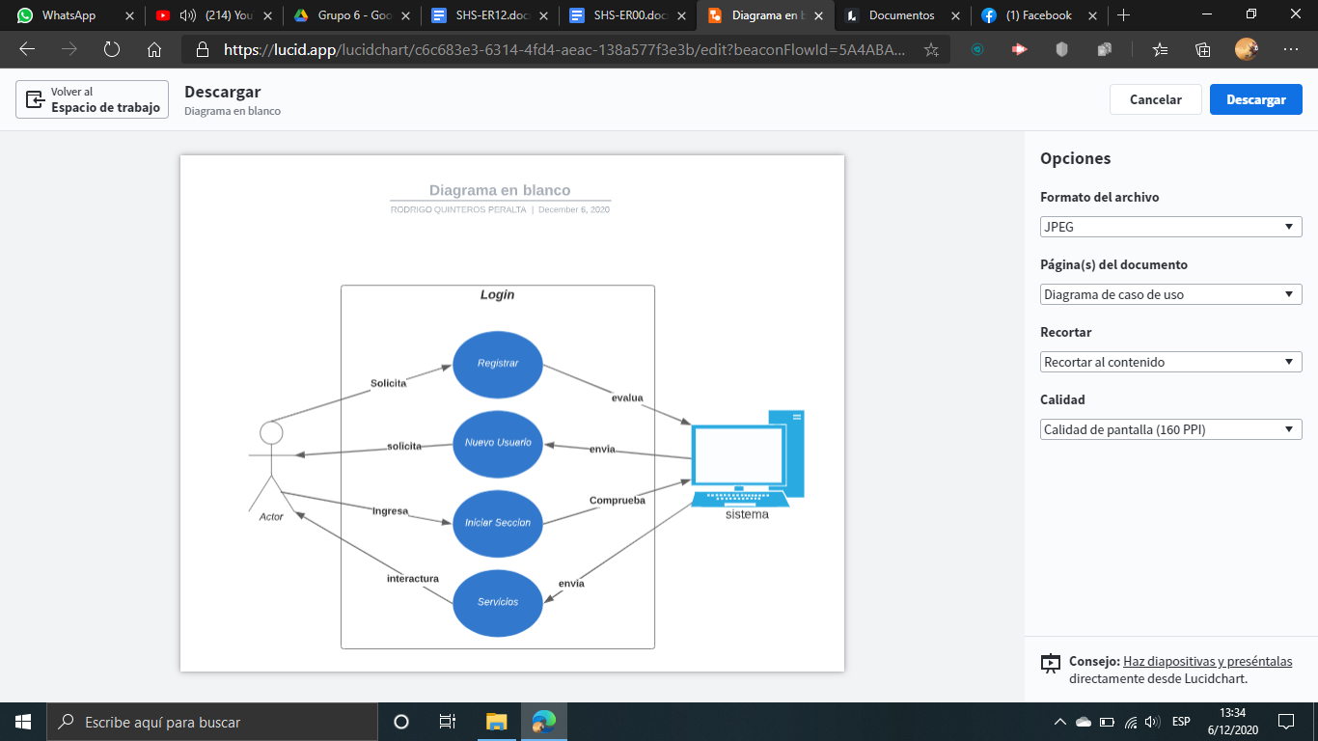

**Figura 3. Prototipo del Caso de uso: Login**

## Descripción:

Esta funcionalidad permitirá al usuario registrarse e ingresa a la página web ServiceHomeStore.

## Actores:

* Usuario: Con este nombre se ha generalizado a cualquier usuario que utilice el sistema de venta y adquisición de servicios
* SVA: Sistema de Venta y adquisición de servicios.

## Precondiciones:

* El cliente no debe estar registrado en el sistema.
* Para iniciar sesión el usuario ya debe estar registrado.

## Postcondiciones:

El cliente está registrado y habilitado para vender o adquirir servicios.

## Flujo básico:

1.El usuario ingresa a ServiceHomeStore

2.El sistema muestra 2 opciones: “Ingresar o Registrar”

3.Si el usuario escoge la opción de “Registrar”

4.La página web muestra los siguientes campos:

* Nombre
* Correo
* Contraseña
* Verificar Contraseña.

5.El usuario ingresa sus datos y selecciona “Registrar”.

6.El sistema registra los datos en la base de datos.

7.El sistema muestra otros campos:

* Nombre
* Apellido
* Dirección
* Teléfono
* Profesión

8.El usuario puede registrar los nuevos datos o postergarlos para más tarde.

9.El sistema registra los nuevos datos en la base de datos.

10.Si el usuario escoge la opción de Ingresar.

11.La página web muestra los siguientes campos: Correo, contraseña.

12.El usuario ingresa su correo y contraseña.

13.El sistema valida los datos del usuario y si no son correctos se les enviará una notificación al usuario para corregir los datos y termina el caso de uso.

## Flujo alternativo:

* Cancelar.

## Diagrama de actividades

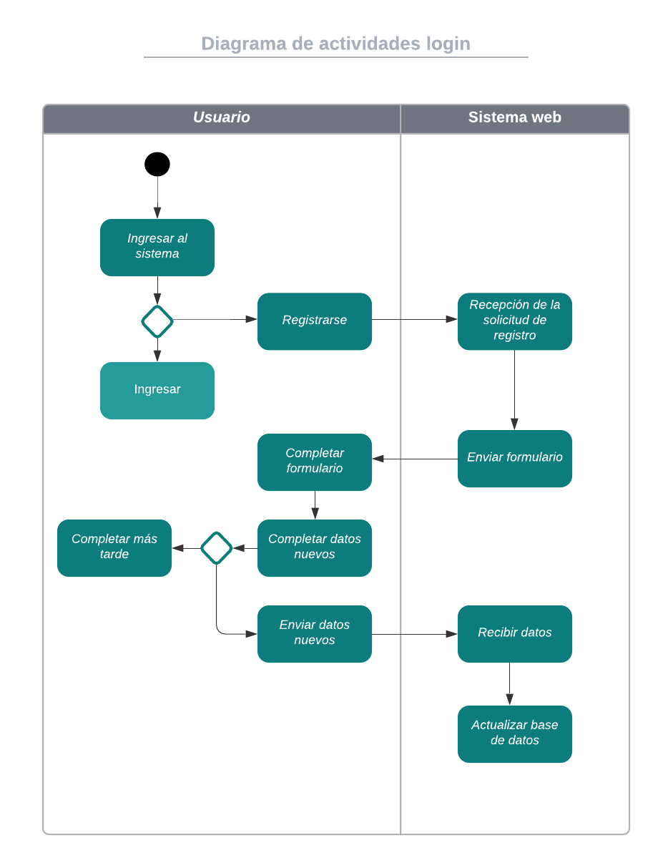

**Figura 4. Diagrama de actividades del login**

## Excepciones

**[EX1]: Validar información de la base de datos**

El Sistema busca la información la información de un usuario que ingreso sus datos para iniciar sesión en ServiceHomeStore, si el sistema no encuentra esos datos, se le mostrara el mensaje:” Estas credenciales no coinciden con nuestros registros”.

## Prototipos visuales

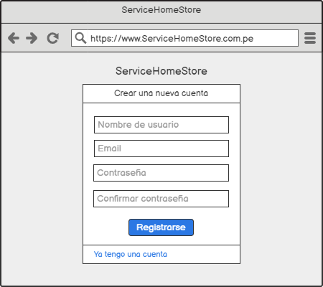

**Figura 5. Prototipo del interfaz crear nueva cuenta**

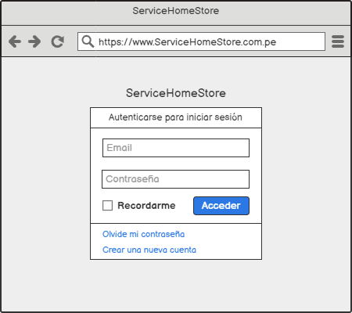

**Figura 6. Prototipo del interfaz iniciar sesión**

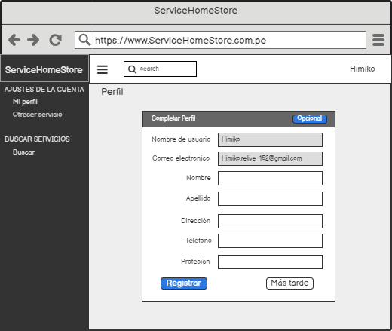

**Figura 7. Prototipo del interfaz completar perfil**

* 1. **Requerimientos no funcionales**

|  |  |
| --- | --- |
| ***Item*** | ***Descripción*** |
| ***RNF01*** | ***El sistema debe estar disponible en servicios 24 horas, los 365 días del año.*** |
| ***RNF02*** | ***El sistema debe ser capaz de soportar una gran cantidad de usuarios conectados a la vez. La página web debe resistir hasta 100 usuarios conectados en simultáneo.*** |
| ***RNF03*** | ***El Sistema debe ser capaz de proteger la información del usuario y de sí misma. La página web dejará de operar si se detecta una amenaza al acceso de la privacidad del usuario.*** |
| ***RNF04*** | ***Mantenibilidad: El Sistema debe ser capaz de adaptarse a los mantenimientos de los desarrolladores. Deberá contará con toda la documentación necesaria para la atención de este tipo.*** |
| ***RNF05*** | ***Disponibilidad de la aplicación sólo a través de exploradores de internet.***  ***Los exploradores disponibles para esta aplicación son: Google Chrome versión, Firefox, Internet Explorer 11 o superior, Safari y cualquier otro navegador que soporte HTML5. Debe ser responsiva.*** |